FLÅ/LUNDAMO D 4

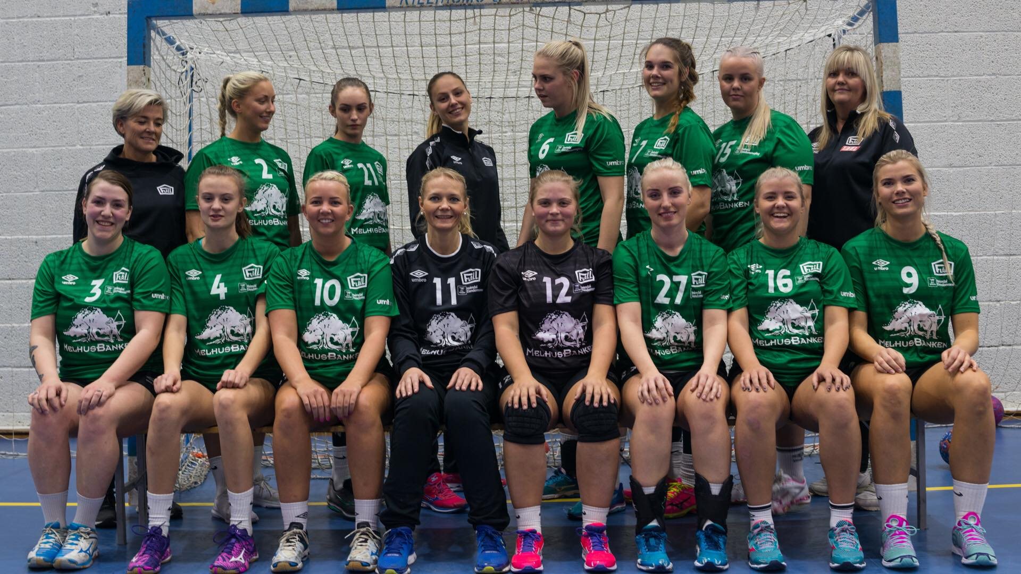
Bak fra venstre: Mette Grøtte, Mia Røste, Ingrid Vinsnesbakk Bye, Astrid Mjøen Holstad, Monica Gjersvold, Renate Mandal Rønning, Emma Gråbak Langland, Wenche Gråbak.
Foran fra venstre: Ingrid Løvstad, Thea Emilie P. Havdal, Erika Gråbak Langland, Monica Martinsen Kolstad, Kristin Sundseth Moe, Tone Eggen Vollan, June Grøtte Åshild Engesmo.

Info om lagets aktivitet i serie og evt. cup

Ved sesongstart 2017/18 har vi denne troppen som avbildet og er optimistiske med tanke på kommende sesong. Etter my frem og tilbake ender vi opp i 4 div denne sesongen, men med klare mål for opprykk snarest mulig. Etter en del frafall fra fjorårets 3 div stamme, får vi inn gode erstattere i Kristin som ny keeper, Mia, Renate R Thea og Ingrid L og ny trener Astrid Mjøen Holstad. Vi har nå to halløkter for uka, sammen med H4 tirsdag og D5 torsdag. Dette gjør at vi har en stor treningsgruppe og mer trøkk på trening. Vi vinner de 4 første kampene med 87 mot 61 i målforskjell. Sesongen hittil eneste tap kommer med 3 mål mot NTNUI 3.Vi har per i dag spilt 10 kamper og topper 4 div avdeling.
Astrid ha kommet inn som et friskt og ungdommelig pust og er virkelig tilstede på treningene og har et fint samspill med spillere og oss oppmenn. Siste trening før jul avslutter vi med felles kveldsmat i hallen alle seniorlaga, da vi ikke fant rom for lagsfest denne høsten. Den kommer nå
Samhold og stemning i laget er god, vi har godt treningsoppmøte tross ganske liten stamme spillere.

Trene; Astrid Mjøen Holstad
Oppmann: Mette Grøtte/ Wenche Gråbakk

